复旦大学
树莓派使用教程
[raspberry]
陈力
2014.12



目录
简介 2
硬件接口介绍 2
接口说明 3
连接方式 4
系统安装 5
镜像选择 5
Raspbian "wheezy" 5
Pidora r2c (based on FC18) 6
Arch Linux ARM 6
Raspbmc 7
XBian 1.0 Beta 1.1 7
OpenELEC 7
PiBang (π!) 8
RetroPie 1.7 8
PiMAME 0.7.8 9
镜像刷写 9
首次启动 11
基础配置 13
系统初始配置 13
使用 Raspberry Pi 远程桌面 15
使用 Windows 连接到 Pi 17
在 Linux 上连接到 Pi 19
在 OS X 上连接到 Pi 19
额外的选项 19
更改键盘布局 22
下载安装软件包 25
中文支持 26
功能说明 27
linux 命令 27
使用WIFI网卡连接无线网络 29
WiringPi 32
自动登录、自动运行startx、自动运行程序 32
Raspberry Pi(树莓派)声音输出 34
ftp服务器 35
将树莓派变成一个Web服务器 36
树莓派配置无线连接与无线AP热点 39
树莓派相机 46
Pythonweb远程监控 46
Motion监控摄像机 46
其他创意 46

简介
来自官网：
The Raspberry Pi is a low cost, credit-card sized computer that plugs into a computer monitor or TV, and uses a standard keyboard and mouse. It is a capable little device that enables people of all ages to explore computing, and to learn how to program in languages like Scratch and Python. It’s capable of doing everything you’d expect a desktop computer to do, from browsing the internet and playing high-definition video, to making spreadsheets, word-processing, and playing games.
What’s more, the Raspberry Pi has the ability to interact with the outside world, and has been used in a wide array of digital maker projects, from music machines and parent detectors to weather stations and tweeting birdhouses with infra-red cameras. We want to see the Raspberry Pi being used by kids all over the world to learn to program and understand how computers work.

硬件接口介绍
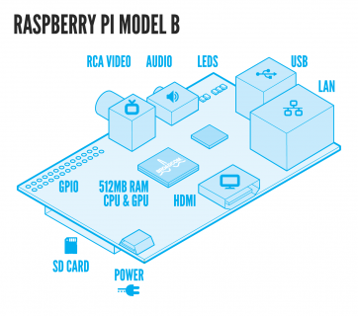

接口说明
POWER接5v电源。可以用手机充电器连接。如果其他外设较多的，建议使用输出2A电源（平板充电器）更为稳定。
SD CARD需要连接一张SD卡。B型为标准SD，B+型为TF卡。因为没有硬盘，系统运行于sd卡上，所以卡读写速度是运行速度的关键，建议使用class10级别的sd卡。容量不可小于4G，因为需要在sd卡安装操作系统，还有留出足够大小安装软件与保存文件，推荐8G以上。注意不是每种sd卡都能适用树莓派。选购时可以搜索时加上”树莓派”作为关键词。完整列表见http://elinux.org/RPi_SD_cards
HDMI是高清视频输出接口，可以连接支持HDMI的显示器。注意使用有源HDMI线。
RCA VIDEO模拟视频输出，AV模拟信号接口的视频线（一般三根一捆，黄白红三根中的黄色线），如连接老式电视机。
AUDIO音频输出，可以连接耳机。有关树莓派输出声音方式见Raspberry Pi(树莓派)声音输出
USB可以连接各种usb设备，包括鼠标、键盘、优盘、无线网卡。B型只有两个，如不够可以使用hub。如果输出电流不够，无法带动移动硬盘，可以使用有源hub连接。
LAN连接网线。连接上后，左侧的led灯会点亮。
RAM&GPU&CPU为核心芯片，功耗较大，长时间使用建议上贴散热片。
LAN口另一侧的一排插槽用于连接raspberry摄像头。摄像头连接线末端的蓝色层面对LAN方向，金属引脚层远离LAN方向。拍摄方法详见树莓派相机。
GPIO输出接口，管脚分配表如下，注意一个口有两种名称，调用时注意。有关调用方式见WiringPi

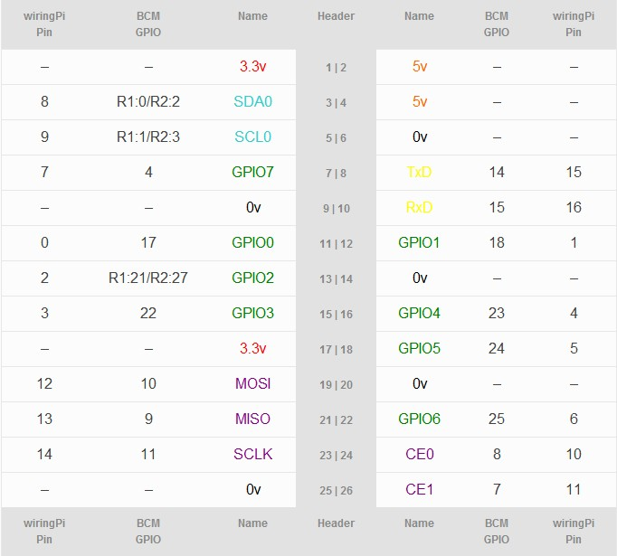

连接方式
其中POWER+SD CARD必须连接，其余选接。
典型的连接方式有：
- 连接LAN或无线网卡，以ssh或远程桌面方式登录系统操作。适合于没有屏幕没有鼠标键盘的场合，比较方便。
- HDMI连接至显示器，用鼠标键盘操作，与控制一台台式机相似。适合于无网场合。

系统安装

镜像选择
树莓派的官网提供了三个版本的镜像文件，还有无数第三方的镜像。初次接触建议使用官网的Raspbian版本，因为是基于Debian的，所以Debian的一些命令和配置方法可以用得上。
需要说明的是，树莓派官网所推荐的NOOBS自身并不是操作系统，而是树莓派官方推荐的启动管理软件。通过NOOBS，可以免镜像刷写工具安装系统，并可以不拔卡在树莓派上直接重装系统。但NOOBS占用卡空间较大，需要特殊的分区结构。个人建议仍然镜像刷写Raspbian。
常用的镜像介绍及下载地址（可能较旧，建议至各官网下载）
（转自http://www.douban.com/group/topic/43033394/）

Raspbian "wheezy"
2013-07-26
【HTTP】 http://mirrors.arizona.edu/raspberrypi/images/raspbian/2013-07-26-wheezy-raspbian/2013-07-26-wheezy-raspbian.zip
【BT】 http://downloads.raspberrypi.org/images/raspbian/2013-07-26-wheezy-raspbian/2013-07-26-wheezy-raspbian.zip.torrent
【百度网盘】 http://pan.baidu.com/share/link?shareid=3101394077&uk=153758759
【此系统官网下载页】 http://www.raspberrypi.org/downloads
是Debian7.0在ARMv6的编译版，加上针对树莓派深度定制的硬件驱动与软件程序。
官方推荐系统。如果你第一次使用树莓派，请下载这个。
Debian的软件策略偏保守，稳定第一，升级是次要的。
SHA-1校验=f072b87a8a832004973db4f5e1edb863ed27507b
默认用户名密码=pi raspberry

Pidora r2c (based on FC18)
(2013-06-25)
【HTTP】 http://mirrors.ustc.edu.cn/raspberrypi/images/pidora/pidora-18-r2c/pidora-18-r2c.zip
【BT】 http://downloads.raspberrypi.org/images/pidora/pidora-18-r2c/pidora-18-r2c.zip.torrent
【百度网盘】 http://pan.baidu.com/share/link?shareid=3126132367&uk=153758759
【此系统官网下载页】 http://pidora.ca/
Pidora是社区对Fedora在树莓派上的移植。不是Fedora官方版，但被Fedora官网推荐用于树莓派。Pidora基于Fedora 18，采用另一个轻量桌面环境XFCE。
Fedora的软件策略相比于Debian，是略偏向先锋的。Fedora能用到版本稍新，但也经受过实测调试的软件包。
注意：Pidora官网发布的最新版本（r2c），领先于树莓派官网Downloads页面的版本（r1c）。

Arch Linux ARM
2013-07-22
【HTTP】 http://mirrors.arizona.edu/raspberrypi/images/archlinuxarm/archlinux-hf-2013-07-22/archlinux-hf-2013-07-22.img.zip
【BT】 http://downloads.raspberrypi.org/images/archlinuxarm/archlinux-hf-2013-07-22/archlinux-hf-2013-07-22.img.zip.torrent
【百度网盘】 http://pan.baidu.com/share/link?shareid=3139093916&uk=153758759
【此系统官网下载页】 http://www.raspberrypi.org/downloads
著名轻量系统Arch Linux在ARM架构上的移植。注重对于开发者的简洁，任何可有可无的软件一律不自带。仅有命令行界面，不建议初学者使用。
Arch Linux的软件策略是相当激进的，使用Arch Linux能用到最新的软件包，但也需要承担尝鲜可能的风险。
SHA-1校验=e273d680e89ca9f79c2252c0b00ccc3084cd9b14
默认用户名密码=root root

Raspbmc
2013-08-26
【HTTP】 http://mirrors.arizona.edu/raspbmc/downloads/bin/filesystem/prebuilt/raspbmc-final.img.gz
【百度网盘】 http://pan.baidu.com/share/link?shareid=3169773451&uk=153758759
【此系统官网下载页】 http://www.raspbmc.com/download/
多媒体中心、DIY电视盒专用系统。将媒体中心软件XBMC与Raspbian系统结合的衍生系统之一。
中文支持良好，建议使用。
特殊关注：Raspbmc特别提供的是离线镜像的下载，免联网安装；
默认用户名密码=pi raspberry

XBian 1.0 Beta 1.1
(2013-06-14)
【HTTP1】 http://jaist.dl.sourceforge.net/project/xbian/release/XBian_1.0_Beta_1.1.7z
【HTTP2】 http://download.brantje.com/xbian/XBian_1.0_Beta_1.1.7z
【百度网盘】 http://pan.baidu.com/share/link?shareid=3177453787&uk=153758759
【此系统官网下载页】 http://www.xbian.org/
与Raspbmc一样，是Raspbian+XBMC的媒体中心。注重性能优化。（存在中文文件名乱码问题）
默认用户名密码=root raspberry
OpenELEC
【此系统官网下载页】 http://openelec.tv/
最新稳定版 3.0.6 (13-06-15)：
【HTTP】 http://resources.pichimney.com/OpenELEC/official_images/OpenELEC-RPi.arm-3.0.6.img.zip
【百度网盘】 http://pan.baidu.com/share/link?shareid=1756753435&uk=153758759
最新测试版 3.1.6 (13-08-20)：
【HTTP】 http://openelec.tv/get-openelec/download/finish/10-raspberry-pi-builds/205-openelec-testing-raspberry-pi-arm
【百度网盘】 http://pan.baidu.com/share/link?shareid=1757244574&uk=153758759
仍是XBMC媒体中心系统，但不基于Raspbian。此系统在多种硬件平台上都有移植，并非树莓派专用。特点是更加轻量。
（注意：测试版不是单一的.img全SD卡成品镜像。需要手动分区，并手动写入根文件系统。仅供感兴趣用户试用）
默认用户名密码=root openelec

PiBang (π!)
【此系统官网下载页】 http://pibanglinux.org/download.html
openbox-20130731：
【HTTP】 http://jaist.dl.sourceforge.net/project/pibang/pibang-openbox-systemd-20130731.img.zip
【百度网盘】 http://pan.baidu.com/share/link?shareid=1632676439&uk=153758759
i3wm-20130731：
【HTTP】 http://jaist.dl.sourceforge.net/project/pibang/pibang-i3-systemd-20130731.img.zip
【百度网盘】 http://pan.baidu.com/share/link?shareid=1633493315&uk=153758759
server-20130727：
【HTTP】 http://jaist.dl.sourceforge.net/project/pibang/pibang-server-systemd-20130727.img.zip
【百度网盘】 http://pan.baidu.com/share/link?shareid=1634288434&uk=153758759
这是一个Raspbian的颇有雄心的改版。这个改版将Debian的启动器从systemv升级成了systemd，并抛弃了桌面环境，只保留窗口管理器，省下资源便于运行AbiWord、GIMP等大型程序。引入了Ubuntu作为默认Shell的zsh替代bash。有值得Linux研究者一试的价值。
虽然没有直接的隶属关系，不过PiBang的制作思路，和一般计算机的CrunchBang Linux非常的类似。

RetroPie 1.7
(2013-06-14)
【HTTP】 http://florian.jdc.se/RetroPieImage_v1.7.zip
【google drive】 https://docs.google.com/file/d/0Bxk2x3r0ygkzaFRUVmNRNzdfUVU/edit
【百度网盘】 http://pan.baidu.com/share/link?shareid=887751625&uk=153758759
【此系统官网下载页】 http://blog.petrockblock.com/retropie/retropie-downloads/
这是一个基于Raspbian构建的家用机模拟器系统，内置了FC、SFC、GB、GBA、DOS等游戏平台的模拟器软件，可以将树莓派快速配置成多功能老游戏主机。
默认用户名密码=pi raspberry

PiMAME 0.7.8
(2013-08-25)
【HTTP】 http://jaist.dl.sourceforge.net/project/pimame/pimame-0.7.8.img.zip
【百度网盘】 http://pan.baidu.com/share/link?shareid=1623581872&uk=153758759
【此系统官网下载页】 http://pimame.org/
这是一个基于Raspbian构建的街机模拟器系统，模拟器软件为著名的MAME，支持对多种经典街机的模拟。

镜像刷写
需要先用电脑将镜像文件写入SD卡再插入树莓派启动系统。
Windows用户需要下载SDFormatter和Win32DiskImager工具，用于在Windows下格式化SD卡并将下载的镜像IMG文件写入到SD卡中。SDFormatter用于将SD卡格式化为linux可识别的磁盘格式。
至于为什么把镜像文件直接拷贝到SD卡中是无效的，一言难尽，就和刻录光碟的ISO镜像要用专门刻录镜像的功能，而不能直接把ISO文件刻录到光碟上的道理是一样的。
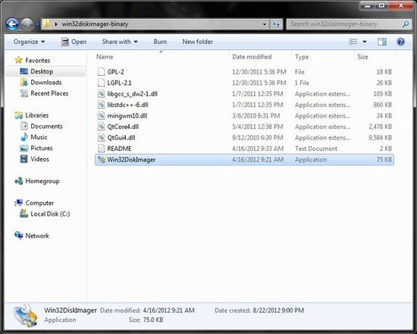
在启动时，Win32DiskImager可能会提示以下错误：（至少在Windows 7中是这样的）
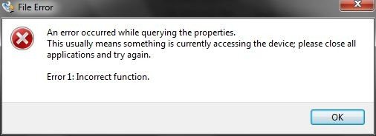
这个错误可以忽略掉，点OK继续。
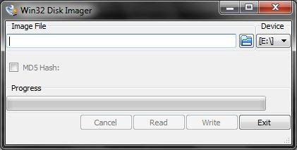
点击右边的蓝色文件夹图标，然后选中刚才解压出来的Raspbian映像文件。确保最右边Device中的盘符为你读卡器的盘符。
打开映像文件以后，点Write，然后点一下Yes确定操作。整个写入过程需要一些时间来完成。
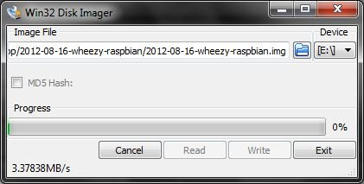
写入完毕以后，你会看到下面的信息，这时你就可以把你的SD卡安全移除了。

首次启动

加电后，如果电源灯旁边的绿色的灯(OK)会闪动，就说明SD卡是可用的。这时如果HDMI连接好电视了，电视上就会开始出现启动画面了。



接着是熟悉的Linux启动界面，企鹅被替换成了树莓：
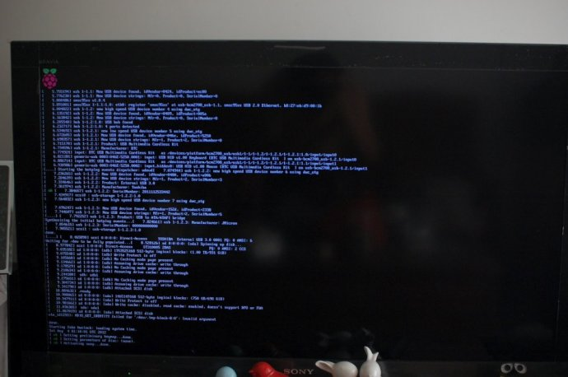

基础配置

系统初始配置
首次启动将出现系统初始配置的界面，这个界面在也可以在之后的终端窗口中通过sudo raspi-config激活。（随版本可能有所改变）
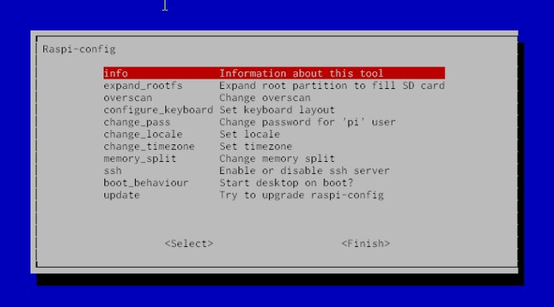
需要用到的功能说明如下：
expand_rootfs – 将根分区扩展到整张SD卡，因为整个Image才400多兆，但是现在的SD卡基本都是几个G的，除非SD卡有其他用途，一般建议选择这项，这样可以有足够多的空间来安装各种程序。
overscan – 可以扩充或者缩小屏幕的设置，除非一启动就发现显示的内容能刚好填满整个电视的画面。大部分情况下是不能填满或者超过，如果这样就要enable这个，然后在系统启动之后，更改config.txt中的overscan_left、overscan_right、overscan_top和overscan_bottom的内容，如果显示内容超出屏幕的范围（显示不全），就要设置这些值为正值，如果是1080p，一般设置为48。如果显示的内容不能填满屏幕，则设置这些值为负值，如果是1080p，一般设置为-48。具体可以更加显示的结果，以16为步长进行调整。
configure_keyboard - 这个很重要，前面的屏幕选默认值：Generic 105-key (Intl) PC，但在Keyboard layout:时，显示出来的都是English（UK）的，要选择Other，然后在里面选择English（US），否则会出现键盘的一些符号不对或者对调，比如引号”和@符号对调，#号变成英镑符号等等。之后的两个屏幕都选择默认值就可以了，到了：Use Control+Alt+Backspace to terminate the X server? 时，选择Yes，表示用这个可以终止X Server，当整个X-Window死掉的时候可以用。
change_pass – 默认的用户名是pi，密码是raspberry，一般登录时不需要输入，但是用ssh远程连接时要用到这个用户名和密码，这里可以更改密码。
change_locale – 更改语言设置。在Locales to be generated: 中，选择en_US.UTF-8和zh_CN.UTF-8。在Default locale for the system environment:中，选择en_US.UTF-8（等启动完机器，装完中文字体，再改回zh_CN.UTF-8，否则第一次启动会出现方块）。
change_timezone – 更改时区，这个很重要，因为树莓派没有内部时钟，是通过网络获取的时间，如果设错时区，那么时间就不正确了，选择Asia – Shanghai，没错是Shanghai，木有Beijing，这是Unix的传统。缩写是CST，不知道是China Shanghai Time还是China Standard Time。
memory_split – 按照网上的说法，这个功能有Bug，会导致/boot/start.elf损坏使系统无法启动，所以不要使用这个功能。可以通过拷贝/boot/下的arm128_start.elf、arm192_start.elf、arm224_start.elf覆盖start.elf来实现显存和内存的划分。为了能播放高清1080p的视频，至少要分配64M显存给GPU。所以arm224就不能播放1080p高清视频。
ssh – 是否激活sshd服务，应该选择激活，这是当界面死掉后唯一进入机器的通道（如果Kernel没死的话），可以找另外一部机器，用putty或者其他ssh的工具连接到这部机器上，用pi这个用户登录，至少可以实现安全重启。
boot_behaviour – 设置启动时启动图形界面，正常肯定是Yes。
设置完成后，选择Finish，会提示是否重启，选择Yes。
重启后，将进入LXDE的X-Window环境，反正都是有桌面图标和开始菜单，应该比较容易掌握使用。

使用 Raspberry Pi 远程桌面
假如不想连接各种线或者将 Raspberry Pi 接到电视上，我的方法将让你在笔记本或者台式机上拥有一个 Pi 的图形桌面，如图：
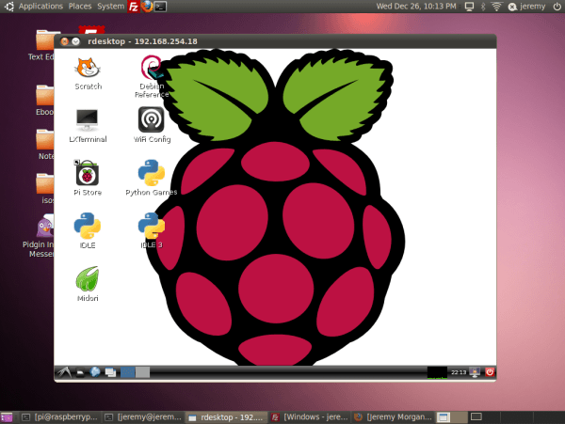
配置 Pi
确定你的 Pi 已经连到网络，网络中还有其他的电脑。
为了设置联网，你需要在 Pi 上运行一个服务以便其他电脑连接进来。我这里使用的是 Raspian Wheezy ，我的大多数教程都是用的这个。
我选择用 xrdp 来实现，我之前已经使用 xrdp 多时。要在 Raspian 中安装 xrdp 只需要输入以下命令：
sudo apt-get install xrdp
这个命令将为你安装在 Pi 上使用 xrdp 的所有软件包，而且将在你启动 Raspberry Pi 时自动启动 xrdp。
现在获取你的 IP 地址：
ifconfig eth0 | grep inet | cut -c21-30
记住这个 IP 地址，接下来你需要用这个 IP 来连接你的 Pi。

使用 Windows 连接到 Pi
你可以在不同的机器来连接 Pi，我们先从 Windows 系统开始。
只需要简单的从开始菜单进入：
开始 -> 程序 -> 远程桌面连接
然后输入 Pi 的 IP 地址：
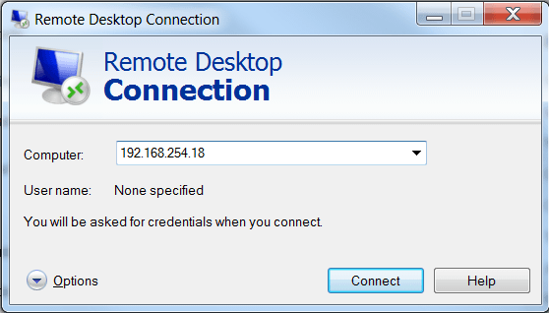
点击“连接”按钮，你将看到一个消息提醒说远程计算机没有被验证，如下图所示：
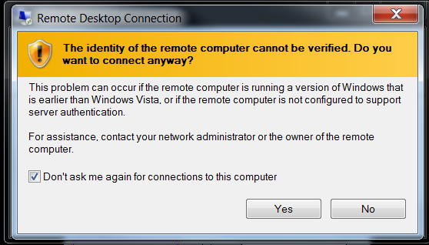
你可以直接忽略这个提示信息，因为你的 Pi 运行了 Linux 而不是 Windows ，所以有此提示。
你将看到如下图所示的截图：
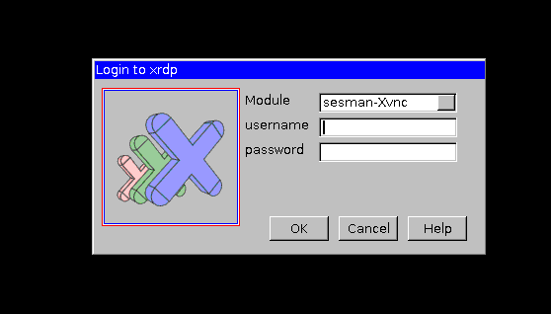
登录就可以了。

在 Linux 上连接到 Pi
在 Linux 上连接到 Pi 机器是很简单的。
我一般使用 rdesktop 来连接，如果你用的是 Ubuntu 或者是其他 Debian 系的 Linux 发行版，可使用下面命令来安装 rdesktop 工具：
sudo apt-get install rdesktop
安装后输入下面命令来连接：
rdesktop < the IP address of your Pi >
你将看到熟悉的 xrdp 屏幕。
如果你使用的是其他的 Linux 发行版，你可用源码来编译，最新版本是 rdesktop 1.7.1 ，安装很简单。

在 OS X 上连接到 Pi
我自己并没有 Mac 来做这个测试，但你可以找到例如 CoRD 这样的工具来连接。
我争取在最近找一台 Mac 机器来试试。

额外的选项
也许你已经发现，Pi 可以支持很高的屏幕分辨率，很有可能比你屏幕支持的最高分辨率还要高。这有可能造成你需要滚动条来查看屏幕的部分区域。
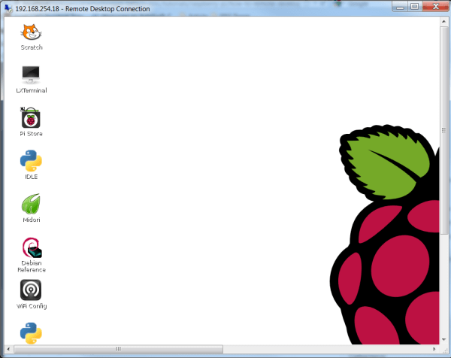
这就很不方便了。然而在 Windows 上你可以比较容易的通过远程桌面设置来调整屏幕的分辨率。点击“Options”下拉按钮：
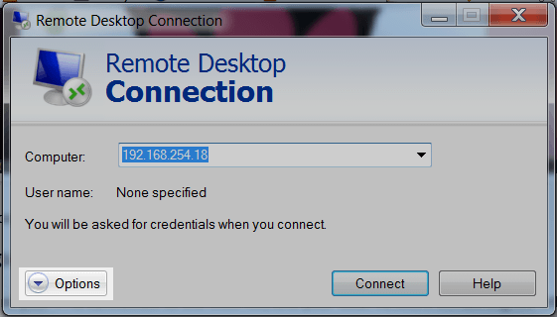
选择 “Display” 设置页:
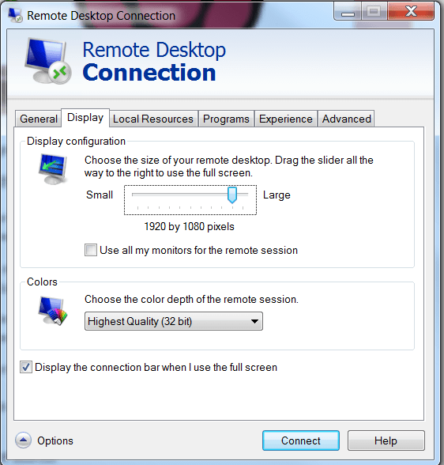
你将看到一个滑动条用来设置分辨率和颜色。你可以在“General”设置页点击“Save”按钮来保存你的设置。
在 Linux 中，你可以通过以下命令来设置分辨率：
1 | rdesktop -r 1024x768 < the IP address of your Pi >
rdesktop 会自动调整到你设置的分辨率。
为什么使用RDP？
有人可能会这么问，也是个好问题。如果你正使用Linux，并且想连接到另一台Linux机器，为什么要使用微软的协议呢？我建议使用xrdp是因为它很快、很稳定，并且跨操作系统。当然你也可以选择VNC，但出于简单考虑，我选择RDP，而且它在Windows系统和Linux系统上表现都很好。

更改键盘布局
转自http://blog.csdn.net/c80486/article/details/8460271
树莓派(raspberry pi)用了几次后，发现键盘老是按错，一些字符打不出来或打错
上网查，发现是键盘布局不对，树莓派(raspberry pi)是英国产品，默认键盘布局是英国(GB)，我们用的键盘布局一般是美国(US)的
更改键盘布局，命令如下：
sudo dpkg-reconfigure keyboard-configuration
进入后，选通用的101键PC键盘
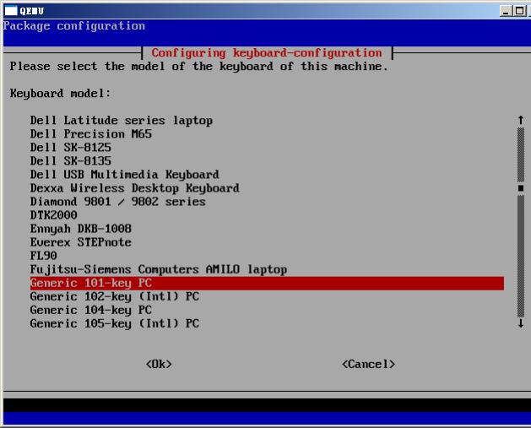
按tab键，到OK，按Enter确定
在键盘layout选择中，选Other
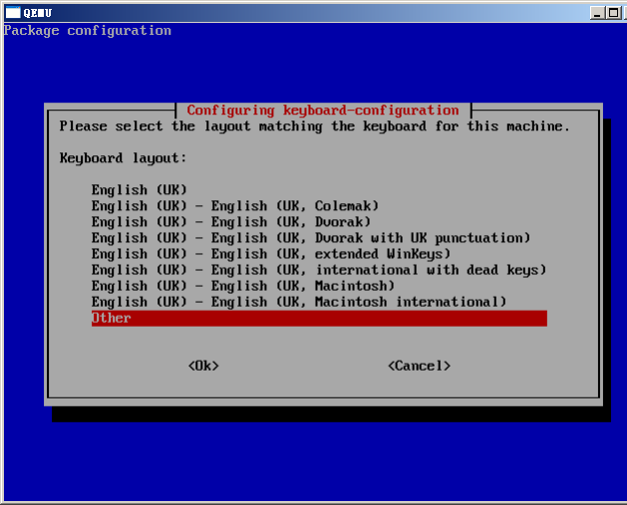
按tab键，到OK，按Enter确定
然后在选项中，选English(US)
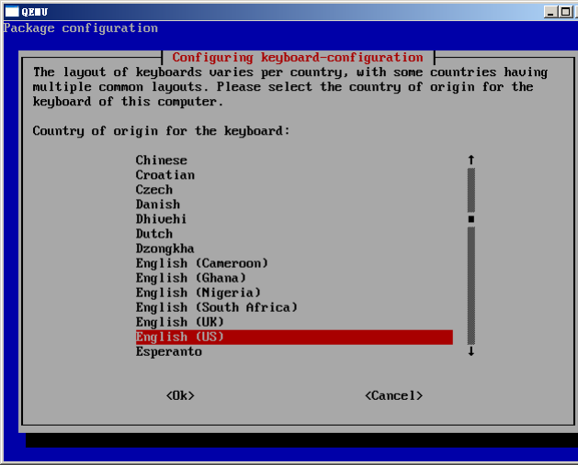
按tab键，到OK，按Enter确定
再选English(US, alternative international)
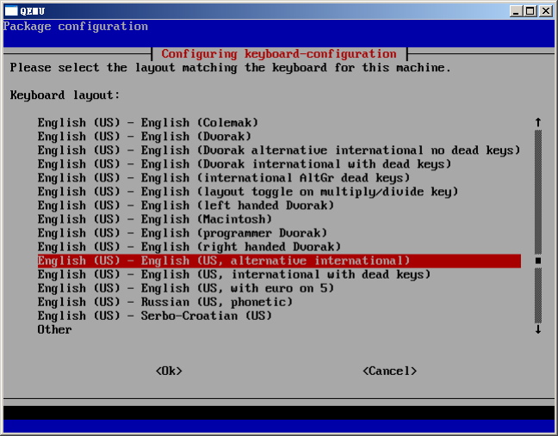
按tab键，到OK，按Enter确定
然后一路按OK
退出后，重启系统
sudo reboot

下载安装软件包
(下载慢，修改镜像源)
如果没有更新过树莓派(raspberry pi)的软件包，则需要先更新一下，使用以下命令
sudo apt-get update
sudo apt-get upgrade
运行过程中，可以按CTRL+C中断
然后，下载安装软件包，命令如下：
sudo apt-get install <软件包名>
使用半天后，发现系统下载实在是慢的无法接受了，在网上查了一下，主要原因是用默认的镜像下载不行，需要更改镜像源
可用的镜像源在 http://www.raspbian.org/RaspbianMirrors 中可以找到
经网友推介和试用，我用的镜像源是 http://mirror.nus.edu.sg/raspbian/raspbian (速度还不错，要用中国电信的网络哦，否则不好说)
网易的镜像源也可以
接下来，介绍修改镜像源
apt-get的镜像源定义在文件/etc/apt/sources.list中
首先，备份原镜像源定义文件
sudo cp /etc/apt/sources.list /etc/apt/sources.list.old
然后，修改镜像源定义文件
sudo nano /etc/apt/sources.list
原文件内容:
deb http://mirrordirector.raspbian.org/raspbian/ wheezy main contrib non-free rpi
修改为:(注意地址最后是没有斜杠的)
deb http://mirror.nus.edu.sg/raspbian/raspbian wheezy main contrib non-free rpi
CTRL+O 确认并存盘
CTRL+X 退出
现在重新运行，比原来快多了，终于可以完成 apt-get update, apt-get upgrade 了

中文支持
(中文显示和中文输入法)
转自http://blog.csdn.net/c80486/article/details/8460321
树莓派(raspberry pi)的原版是没有中文支持的，需安装
startx 后，用 Midori 浏览器 可以浏览网页
浏览www.baidu.com，一堆乱码
安装中文显示支持
第一步，先为终端进行相关更新：
sudo apt-get update
第二步：为我们debian系统安装中文字库：
sudo apt-get install ttf-wqy-microhei
第三步：我们可以更改系统中的菜单界面，将其变成中文的，指令是：
sudo dpkg-reconfigure locales
我们用空格键勾选前面带有 “zhCN” 的选项，这些表示是中文字库。
但是要确保 “**zhCN.UTF-8” 被选中，同使在选local字库时选择“zh_CN.UTF-8**”
再次浏览www.baidu.com，OK了
中文输入法的安装
有两种选择： fcitx 或 scim, fcitx比较好用，与Windows操作习惯相同。
安装fcitx
sudo apt-get install fcitx
安装fcitx的五笔拼音（这个好用，五笔和拼音可混合使用，与极点五笔一样)
sudo apt-get install fcitx-tables-wbpy
安装完成，需要注销并重启X Win
安装 scim
第一步我们先进行scim的安装：
sudo apt-get install scim
在文件下载完毕后会进行自我的安装和解压缩，如果遇到让用户选择Y或N，请选择Y并按回车。
第二步：安装中文scim表格：
sudo apt-get install scim-tables-zh
第三步：安装中文拼音：
sudo apt-get install scim-pinyin

功能说明

linux 命令
转自http://blog.csdn.net/c80486/article/details/8460223

linux的文件结构
/ 根目录下的目录
/bin
/home
/dev
/usr
/opt
/etc
...

要会用linux，必须学会常用的linux命令
cd <目录>
进入目录，与DOS基本相同
ls
列出文件，相当于DOS的dir
ls -l
显示文件和目录的详细资料
ls -a
显示隐藏文件
cp <源文件名> <目标文件名>
复制文件，相当于DOS的copy
mv <源文件名> <目标文件名>
移动文件
rm <文件名>
删除文件，相当于DOS的del
date
显示系统日期
cat <文件名>
在屏幕上打印出文件内容，相当于DOS的type
mkdir <目录名>
创建目录，相当于DOS的md
shutdown -h now
立即关机
pwd
显示当前路径
chmod
改变文件权限
例如:
chmod +x <文件名> //使文件具有运行权，即可运行文件
sudo ...
以root身份执行命令
如：sudo shutdown -h now (关机必须是root身份)
sudo passwd <用户名>
修改用户密码
reboot
重新启动(必须是root身份)
记得要用 sudo reboot
apt-get
联网下载、安装、删除软件包的命令(一般是用root身份)，这个命令是Debian linux系统用的，功能很强
例如：
sudo apt-get update //升级列表中的软件包
sudo apt-get upgrade //升级所有已安装的软件
sudo apt-get install vsftpd //下载并安装vsftpd(一个ftp服务器)
sudo apt-get remove vsftpd //删除vsftpd
apt-cache search gcc 在apt cache中查找有否一个名为gcc的包
dpkg -i 1.deb 安装名为1.deb的包
wget <URL>
直接从网上下载一个文件
例如：
wget http://www.baidu.com/img/baidu_sylogo1.gif //下载百度的logo图片
vi <文件名>
文件编辑命令
vi不太好用，要记一串命令，还是不学了
nano <文件名>
文件编辑命令nano，这个很好用，学一分钟就会
CTRL+O 存盘
CTRL+X 退出
startx
启动窗口系统
zip file1.zip file1 创建一个zip格式的压缩包
unzip file1.zip 解压一个zip格式压缩包
tar -xvfz archive.tar.gz 解压一个gzip格式的压缩包
tar -cvfz archive.tar.gz dir1 创建一个gzip格式的压缩包
df -h 查看磁盘空间
lsusb 查看USB设备
lsmod 显示已载入系统的模块,lsmod 其实就是list modules的缩写
sudo insserv /etc/init.d/mysript 设置启动服务/etc/init.d/mysript
sudo insserv -r /etc/init.d/mysript 删除启动服务/etc/init.d/mysript
sudo hostname newname 修改主机名
sudo adduser username 增加用户
sudo deluser username 删除用户
sudo halt 关机
Tips: Linux命令中出现文件名时，只需输入前几个字符，再按tab键，则linux会自动将文件名全部列出，这一点很人性
Linux的命令很多，在实际运用中，慢慢学吧

使用WIFI网卡连接无线网络
转自http://blog.csdn.net/c80486/article/details/8545307
让树莓派使用USB 的 WIFI网卡连接网络
首先，要布置一个WIFI网络，我的WIFI网络是用一个TPLink WIFI路由器部署的，SSID名为JoStudio，采用WPA-PSK认证方式，密码是password
用于树莓派的是一个乐光WIFI网卡(mini型的), 30块从淘宝买的
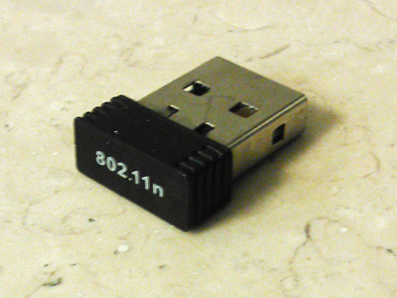
首推系统自带的wpa_gui软件，scan出需要连接的网络，输入密码即可连接。桌面上有快捷方式。
如果不行的话，再看下文。
一、把WIFI网卡插入树莓派的USB口中， 用 lsusb 命令查看USB设备列表
lsusb
可以见到USB设备列表中有 "RTL8188CUS 802.11N WLAN Adapter" 的字样
说明该USB设备已被系统识别，芯片是RTL8188
用 ifconfig 命令可以看到 wlan0 设备，但没有IP地址(未连接)

二、修改 /etc/network/interfaces 文件(这个文件是定义网络配置的)
sudo nano /etc/network/interfaces
修改后文件内容如下：
auto lo
iface lo inet loopback
iface eth0 inet dhcp
auto wlan0
allow-hotplug wlan0
iface wlan0 inet dhcp
wpa-ssid "JoStudio"
wpa-psk "password"
说明:
auto lo //表示使用localhost
iface eth0 inet dhcp //表示如果有网卡ech0, 则用dhcp获得IP地址 (这个网卡是本机的网卡，而不是WIFI网卡)
auto wlan0 //表示如果有wlan设备，使用wlan0设备名
allow-hotplug wlan0 //表示wlan设备可以热插拨
iface wlan0 inet dhcp //表示如果有WLAN网卡wlan0 (就是WIFI网卡), 则用dhcp获得IP地址
wpa-ssid "JoStudio" //表示连接SSID名为 JoStudio的WIFI网络。 JoStudio是我的WIFI网SSID名称，如果是别的，请更改
wpa-psk "password" //表示连接WIFI网络时，使用wpa-psk认证方式，认证密码是password。如果是别的密码，请更改

上述定义后，如果有网线连接，则采取DHCP自动连接。如果有名为JoStudio的WIFI网络，则自动连入，采取DHCP获得地址。
三、立即连接WIFI网络
使用命令
sudo /etc/init.d/networking restart
成功后，用 ifconfig 命令可以看到 wlan0 设备，且有了IP地址(已连接)
四、以后每次启动，系统都将自动连接到名为JoStudio的WIFI网络
OK，你的树莓派自由了，不再需要网线拖着了。随便放!
PS: 用一个手机充电宝供电的话，连电源插座也不需要，树莓派更自由了。
参考：http://www.raspberrypi-tutorials.co.uk/set-raspberry-pi-wireless-network/

WiringPi

自动登录、自动运行startx、自动运行程序
转自http://blog.csdn.net/c80486/article/details/8460325
如果把树莓派(raspberry pi)做成一个电器的话，一上电，必须支持几个动作
1, 自动登录
2, 自动运行startx启动窗口系统
3, 窗口系统启动后，自动运行自定义的程序(一般是应用主界面)
研究了一下，是这样做的
实现自动登录：修改/etc/inittab文件
sudo nano /etc/inittab
向下滚动，找到行 1:2345:respawn:/sbin/getty 115200 tty1
注释掉这一行，修改为 #1:2345:respawn:/sbin/getty 115200 tty1
在该行下增加一行内容 1:2345:respawn:/bin/login -f pi tty1 </dev/tty1 >/dev/tty1 2>&1
按Ctrl+X退出，记得按Y键保存
原理：linux启动时，会读取inittab文件，执行其中的登录命令，以pi用户名自动登录
实现自动运行startx启动窗口系统： 修改/etc/rc.local文件
sudo nano /etc/rc.local
在文件尾部(在exit 0前)加上一行 su pi -c startx
这个命令的意思是，以pi用户的身份，执行startx
按Ctrl+X退出，记得按Y保存
重新启动即可
sudo reboot
这一次启动后，将直接以pi用户登入系统，并立即启动 startx
原理：linux启动时，用户登录后，会执行/etc/rc.local脚本文件，一般我们把要自动执行的命令放在该文件中
窗口系统启动后，自动运行自定义的程序的实现方法
进入当前用户HOME目录下的.config目录(这是一个隐藏目录，需用ls -a显示出来)
cd ~/.config
当前用户是pi, 其HOME目录是/home/pi, 上述命令相当于 cd /home/pi/.config
建立一个名为autostart的子目录,并进入该目录
mkdir autostart
cd autostart
生成一个*.desktop文件（比如：my.desktop），命令如下:
sudo nano my.desktop
输入以下文件内容:
[Desktop Entry]
Type=Application
Exec=midori
最后一句Exec的值就是要启动的程序名(最好是全路径的可执行文件名)，此处是midori浏览器
按CTRL+X退出，记得按Y键存盘
OK了，重新 startx 即可
原理：startx后，LXDE窗口管理器会找到~/.config/autostart目录下的所有 .desktop文件，一一执行
把上述全部串起来，就是一上电：自动登录－自动启动窗口-自动运行程序
网文参考：http://www.elinux.org/RPi_Debian_Auto_Login

Raspberry Pi(树莓派)声音输出
Raspberry Pi(树莓派)声音输出可以设置为自动，耳机输出，从HDMI输出三种，默认为自动
pi@aborn ~ $ sudo apt-get install alsa-utils
pi@aborn ~ $ sudo modprobe snd-bcm2835 #把声音模块加入内核
pi@aborn ~ $ sudo aplay /usr/share/sounds/alsa/Front_Center.wav
pi@aborn /opt/vc $ sudo amixer cset numid=3 2
numid=3,iface=MIXER,name='PCM Playback Route'
; type=INTEGER,access=rw------,values=1,min=0,max=2,step=0
: values=2
pi@aborn /opt/vc $ sudo aplay /usr/share/sounds/alsa/Front_Center.wav
Playing WAVE '/usr/share/sounds/alsa/Front_Center.wav' : Signed 16 bit Little Endian, Rate 48000 Hz, Mono
pi@aborn /opt/vc $ sudo amixer cset numid=3
numid=3,iface=MIXER,name='PCM Playback Route'
; type=INTEGER,access=rw------,values=1,min=0,max=2,step=0
: values=0
pi@aborn /opt/vc $ sudo amixer cset numid=3 1
numid=3,iface=MIXER,name='PCM Playback Route'
; type=INTEGER,access=rw------,values=1,min=0,max=2,step=0
: values=1
values取不同的值分别代表：
0=auto(自动), 1=headphones(耳机), 2=hdmi

http://blog.csdn.net/c80486/article/details/8460271

ftp服务器
转自http://blog.csdn.net/c80486/article/details/8460854
在树莓派安装ftp服务器，可上载＼下载文件
vsftpd是开源的轻量级的常用ftp服务器．
1,安装vsftpd服务器 (约400KB)
sudo apt-get install vsftpd
2,启动ftp服务
sudo service vsftpd start
3,编辑vsftdp的配置文件
sudo nano /etc/vsftpd.conf
找到以下行，定义一下
anonymous_enable=NO
表示：不允许匿名访问
local_enable=YES
设定本地用户可以访问。
write_enable=YES
设定可以进行写操作
local_umask=022
设定上传后文件的权限掩码。
存盘退出
4, 重启vsftpd服务
sudo service vsftpd restart
5, 测试一下, OK
通过ftp连接树莓派系统，以用户名pi登录，密码是raspberry
ftp的根目录是/home/pi，即pi用户的HOME目录
可上传或下载文件了

将树莓派变成一个Web服务器
转自http://blog.csdn.net/c80486/article/details/8460879
将树莓派变成一个Web服务器，通过访问网页，就可以控制树莓派，比如：查看摄像头＼开灯等等．
一想到Linux Web服务器，我们首先想到的是，Apache + MySql + Php．
树莓派可以安装这个LAMP系列，但Apache 和 MySql对于树莓派这个小小的机器，太重了，主要是消耗内存多＼速度慢＼占用磁盘大(约200M吧)
所以要安装一个轻量级的Web服务器．
经试用，推荐组合为: nginx + php + sqlite
nginx 是个轻量级的Web服务器，比Apache不差
sqlite 是个最轻量级的数据库
php 大家都很熟悉了，Web脚本语言
1，安装nginx web服务器 (约6MB)
sudo apt-get install nginx
2，启动nginx
sudo /etc/init.d/nginx start
nginx的www根目录默认在 /usr/share/nginx/www中
3，安装php和sqlite(约3MB)
sudo apt-get install php5-fpm php5-sqlite
4，修改nginx的配置文件
sudo nano /etc/nginx/sites-available/default
4.1 找到listen行，将其前面的#号注释去掉，修改后内容如下
listen 80; ## listen for ipv4.
4.2 找到index行，加入index.php，修改后内容如下
index index.php index.html index.htm
4.3 找到php的定义段，将这些行的注释去掉 ，修改后内容如下
location ~ \.php$ {
fastcgi_pass unix:/var/run/php5-fpm.sock;
fastcgi_index index.php;
include fastcgi_params;
}
php段中有一些其它定义，不要去动它，比如：
# fastcgi_split_path_info ...
# fastcgi_pass 127.0.0.1:9000

5.重新加载nginx的配置
sudo /etc/init.d/nginx reload
6, 测试一下，通过主机的IE访问树莓派，可以看到主页(表示Web服务器已正常启动)
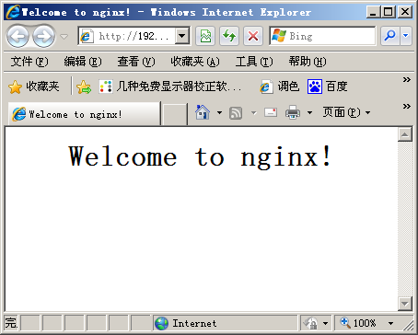
7. 在树莓派中生成一php文件，测试一下php
sudo nano /usr/share/nginx/www/test.php
在文件中输入以下内容
<? phpinfo(); ?>
存盘退出
IE访问一下这一页，说明php也是OK的
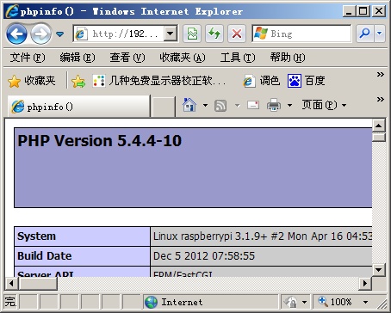
8, 我们还需要安装一个ftp服务器，用于对web上下载文件
安装vsftpd,用于web内容的ftpd上传，安装方法见我的上一篇博文：树莓派(raspberry pi)学习10: 安装ftp服务器(http://blog.csdn.net/c80486/article/details/8460854)
9，生成一个网站管理员用户，用于ftp上下载网站文件，如下
增加一个用户，用户名为webadmin
sudo useradd webadmin
修改用户webadmin的密码
sudo passwd webadmin
按系统提示，输入密码，例如：123456
让用户webadmin拥有www根目录的所有权
sudo chown -R webadmin /usr/share/nginx/www
将用户webadmin的登录目录更改为www根目录
sudo usermod -d /usr/share/nginx/www webadmin
重启vsftpd
sudo service vsftpd restart
OK，配置完成，用户webadmin登录ftp后，将直接进入www根目录，并可上下载文件＼创建目录＼删除文件等等．
网文参考：http://kmil.us/blog/2012/08/12/raspberry-pi-as-a-web-server/

树莓派配置无线连接与无线AP热点
之前使用过将笔记本电脑的无线网卡设置成ap，给家里的iPhone，ipad和安卓手机提供wifi链接。但是每次必须得开着笔记本，这个极不方便又不节能，所以买了个迷你的无线路由器。最近在网上看到树莓派改造成无线ap的文章自己也尝试了下，效果还不错。之前的迷你路由器信号不是很强，这样就可以放置在不同的房间提供wifi了。
需要的硬件：树莓派一个，路由器一个，SD卡，无线网卡
SD卡烧的系统是wheezy-raspbian，无线网卡的型号是“B-LINK BL-LW06-AR1” RTL8192CU芯片
系统初始化安装的过程，网上很多这边就不描述了。先讲讲如何使用无线网卡连接无线网络，测试网卡是否正常工作。 查看usb设配，看列表中是否有无线网卡
- sudo lsusb
返回
- Bus 001 Device 001: ID 1d6b:0002 Linux Foundation 2.0 root hub
- Bus 001 Device 002: ID 0424:9512 Standard Microsystems Corp.
- Bus 001 Device 003: ID 0424:ec00 Standard Microsystems Corp.
- Bus 001 Device 004: ID 0bda:8178 Realtek Semiconductor Corp. RTL8192CU 802.11n WLAN Adapter
其中Bus 001 Device 004: ID 0bda:8178 Realtek Semiconductor Corp. RTL8192CU 802.11n WLAN Adapter代表的就是无线网卡被系统识别，芯片是RTL8192CU
- sudo cp /etc/network/interfaces /etc/network/interfaces.bak
- sudo vim /etc/network/interfaces
内容替换为：
- auto lo //表示使用localhost
- iface eth0 inet dhcp //表示如果有接口ech0, 则用dhcp获得IP地址
- auto wlan0 //表示如果有wlan设备，使用wlan0设备名
- allow-hotplug wlan0 //表示wlan设备可以热插拨
- iface wlan0 inet dhcp //表示如果有WLAN网卡wlan0 (就是WIFI网卡), 则用dhcp获得IP地址
- wpa-ssid "hisen" //hisen是WIFI网SSID名称，如果是别的，请更改
- wpa-psk "Raspberry" //表示连接WIFI网络时，使用wpa-psk认证方式，认证密码是Raspberry。
如果有以太网网线连接，则优先采取DHCP自动连接。如果有名为hisen的WIFI网络，则采取DHCP自动连接。
此时查看ifconfig，其中wlan0的inet addr还是没有IP地址的。拔掉以太网网线
- sudo /etc/init.d/networking restart
再次查看ifconfig，就会显示出ip地址了，表示链接成功。
到此无线的配置使用结束
接下来讲如何将树莓派配置成WIFI AP(access point)
1.安装软件
hostapd is a user space daemon for wireless access point and authentication servers
All IP devices need addresses, and ISC DHCP is the easiest and most efficient way to provide them
- sudo apt-get install hostapd isc-dhcp-server
这里可能出现错误提示，需要进行sudo apt-get update操作，再执行上面的命令
2.配置DHCP服务
- sudo vim /etc/dhcp/dhcpd.conf
注释掉域名，以及域名服务器。找到
- option domain-name "example.org";
- option domain-name-servers ns1.example.org, ns2.example.org;
前面加上#，修改成
- #option domain-name "example.org";
- #option domain-name-servers ns1.example.org, ns2.example.org;
找到
- #If this DHCP server is the official DHCP server for the local
- #network, the authoritative directive should be uncommented.
- #authoritative;
去掉authoritative前面的#，修改成
- #If this DHCP server is the official DHCP server for the local
- #network, the authoritative directive should be uncommented.
- authoritative;
并在文件底部加上以下代码，并保持退出
- subnet 192.168.42.0 netmask 255.255.255.0 {
- range 192.168.42.10 192.168.42.50;
- option broadcast-address 192.168.42.255;
- option routers 192.168.42.1;
- default-lease-time 600;
- max-lease-time 7200;
- option domain-name "local";
- option domain-name-servers 8.8.8.8, 8.8.4.4;
- }
配置说明：
authoritative：如果这台 DHCP 服务器是网络中的「官方」服务器，则加这一行。
option domain-name：用来设定网络域名。
option domain-name-servers：设定DNS服务器IP。
option subnet-mask：设定要给客户端的预设自网络掩码。
option broadcast-address：设定要给客户端的预设广播地址。
option time-offset：设定本地时间和格林威治时间差几秒
default-lease-time：设定预设的租期。租期以秒计算，租约到期后，服务器会回收改 IP。
max-lease-time：当租约到期后，客戶端可以继续要求使用同一个 IP，这个选项控制该 IP 最长可以被使用多久。
ddns-update-style：这是用来设定是否支持 ddns 更新 IP，这个选项一定要存在才不会有错误。
- sudo vim /etc/default/isc-dhcp-server
修改那个接口提供DHCP服务，多个接口使用空格隔开，如“eth0 eth1”。找到 INTERFACES=""修改成
- INTERFACES="wlan0"
3.配置无线网卡为静态ip
如果无线网卡在工作，先停掉运行
- sudo ifdown wlan0
修改interface文件
- sudo vim /etc/network/interfaces
内容为
- auto lo
- iface lo inet loopback
- iface eth0 inet dhcp
- allow-hotplug wlan0
- iface wlan0 inet static
- address 192.168.42.1
- netmask 255.255.255.0
说明192.168.42.1是给raspberry pi 做的路由器分配的网关 ip 这个不能跟局域网里其他路由网关ip重复
分配一个静态ip
- sudo ifconfig wlan0 192.168.42.1
4.配置Access Point
这里需要配置一个需要密码认证的网络
- sudo vim /etc/hostapd/hostapd.conf
内容修改为：
- interface=wlan0
- driver=rtl871xdrv
- ssid=hisen
- hw_mode=g
- channel=6
- macaddr_acl=0
- auth_algs=1
- ignore_broadcast_ssid=0

- wpa=2
- wpa_passphrase=raspberry
- wpa_key_mgmt=WPA-PSK
- wpa_pairwise=TKIP
- rsn_pairwise=CCMP
配置说明：
interface: 那个接口作为接入点
driver: 使用无线驱动，树莓派是rtl871xdrv，注意是187L(小写的L)
ssid: 共享网络的SSID
hwmode: 指定802.11协议,包括 a = IEEE 802.11a, b = IEEE 802.11b, g = IEEE 802.11g
channel: 指定无线信道
macaddracl: 指定MAC地址过滤规则，0表示除非在禁止列表否则允许，1表示除非在允许列表否则禁止，2表示使用外部RADIUS服务器；
acceptmacfile：指定允许MAC列表文件所在；
denymacfile：指定禁止MAC列表文件所在；
authalgs: 指定采用哪种认证算法 1表示开放系统认证（Open System Authentication, OSA），2表示共享密钥认证（Shared Key Authentication, SKA，3则两种认证方式都支持
ignorebroadcastssid: 是否禁止广播SSID
wpa=2: 使用WPA2加密方式，WEP非常容易被破解不推介使用
wpapassphrase：WPA/WPA2加密需要指定密钥，这个选项就是配置WPA/WPA2的密钥。注意wpapassphrase要求8~63个字符。另外还可以通过配置wpapsk来制定密钥，不过要设置一个256位的16进制密钥
wpakeymgmt: 设置客户端密钥算法验证方式。认证方式为WPA-PSK 加密方式为CCMP
wpapairwise/rsnpairwise: 如果启用了WPA，需要指定wpapairwise；如果启用了WPA2，需要指定rsnpairwise，或者采用wpa_pairwise的设定
保存退出
- sudo vim /etc/default/hostapd
找到#DAEMON_CONF=""修改成
- DAEMON_CONF="/etc/hostapd/hostapd.conf"
保存退出 开机启动设置ip转发
- sudo vim /etc/sysctl.conf
底部加上一行
- net.ipv4.ip_forward=1
- sudo sh -c "echo 1 > /proc/sys/net/ipv4/ip_forward"
sysctl命令说明:
系统引导时sysctl命令会读取sysctl.conf配置文件，所以如何需要永久改变某参数的值可在此文件下添加，格式为variable=value， 变量名是相对于/proc/sys的路径名，使用圆点（.）来代替斜线（/）。 因此配置等同于下面的命令
- sudo sh -c "echo 1 > /proc/sys/net/ipv4/ip_forward"
在以太网端与无线网端建立转发
- sudo iptables -t nat -A POSTROUTING -o eth0 -j MASQUERADE
- sudo iptables -A FORWARD -i eth0 -o wlan0 -m state --state RELATED,ESTABLISHED -j ACCEPT
- sudo iptables -A FORWARD -i wlan0 -o eth0 -j ACCEPT
查看iptables是否正确
- sudo iptables -t nat -S
- sudo iptables -S
确保开机自动生效 保存iptables规则
- sudo sh -c "iptables-save > /etc/iptables.ipv4.nat"
- sudo vim /etc/network/interfaces
在底部新增一行
- up iptables-restore < /etc/iptables.ipv4.nat
更新hostapd，确保支持无线网卡
- wget http://www.adafruit.com/downloads/adafruit_hostapd.zip
- unzip adafruit_hostapd.zip
- sudo mv /usr/sbin/hostapd /usr/sbin/hostapd.ORIG
- sudo mv hostapd /usr/sbin
- sudo chmod 755 /usr/sbin/hostapd
5.测试
- sudo /usr/sbin/hostapd /etc/hostapd/hostapd.conf
成功的话，打开手机会发现多了一个hisen的无线，但是目前还无法链接成功的。
6.收尾
启动服务
- sudo service hostapd start
- sudo service isc-dhcp-server start
检查ap和dhcp状态，返回successfully表示启动成功
- sudo service hostapd status
- sudo service isc-dhcp-server status
设置开机自动启动
- sudo update-rc.d hostapd enable
- sudo update-rc.d isc-dhcp-server enable

树莓派相机

Pythonweb远程监控

Motion监控摄像机
Motion程序默认针对usb摄像机。如果使用树莓派相机请向后翻。

转自http://pingbin.com/2012/12/raspberry-pi-web-cam-server-motion/
1. Get the software ready
Ok so I am going to assume that you have a working PI on some kind of LAN with internet access, the next step as always is to update your PI ensuring you have the latest software and drivers installed.

1  2 | sudo apt-get update  sudo apt-get upgrade
Now we need to install the software, we are going to be using a great little application called Motion, this will do a few things for us including accessing the USB cam, getting the images, and streaming them via a built in web server. As the name suggests it will also track and trigger events on motion been detected in the video frames (more on that later).

1 | sudo apt-get install motion
2. Plug in your web cam
So now the software is on there it’s time to plug in the web cam and ensure that everything is working, ensuring that you plug it into the powered hub, and then into the PI. Otherwise the webcam will not get enough power to turn on.
When plugged in type the “lsusb” command, you should see a line there with your web cam manufacture, that proves that you have the basic connectivity working.

1  2  3  4 | lsusb  ....  Bus 001 Device 002: ID 04ea:1142 Microsoft Corp.  ....
3. Configure the software

1 | sudo nano /etc/motion/motion.conf
In here there are a few basic changes that you need to perform:
- Daemon = OFF to ON
- webcam_localhost = ON to OFF
You can change other settings but it’s recommend you don’t take more than 2 frames, and you been the default frame pixel size, for stability.
4. Start the software
To ensure that the motion service will actually start as a daemon we need to change another configuration setting, so enter the following:
sudo nano /etc/default/motion
Then change the value “start_motion_daemon=no” to “yes”
Finally you can start the motion service to stream the web cam images
?
1 | sudo service motion start

Quick Example Image
Then after about 30 seconds browse to the new web interface, which should be at the below URL (where 192.168.0.100 is your Raspberry PI’s IP address)
http://192.168.0.100:8081
5. Final Tweeks
Web Port
You could change the web interface port to 80 (from the default 8081), so that you can just browse to the IP address without having to put :8081 at the end, it’s really simple to do, just:
?
1 | sudo nano /etc/motion/motion.conf
And then change “webcam_port 8081″ to “webcam_port 80″, save the file, and restart the motion service.
?
1 | sudo service motion restart
Port Forwarding
Final suggestion is enable port forwarding on your home broadband router to the Raspberry PI on port 80, that will mean you can access the web cam from anywhere in the world. There are too many routers in the word to explain how to do it here, but I am sure you will find some help on Google, if not please just leave a comment.
Warning; If you give it internet access via port forwarding this does take up quite a bit of bandwidth, and anyone can see your webcam feed, so only show what you want people to see
例如：在nginx.conf服务器配置文件中加入
location /motion/{
alias /tmp/motion/;
autoindex on;
autoindex_exact_size off;
}
将临时文件夹配置到服务器的/motion/目录，便可在浏览器中查看图片

树莓派相机版
http://www.instructables.com/id/Raspberry-Pi-as-low-cost-HD-surveillance-camera/step7/Installing-the-motion-detection-software/
A very good (and free open-source) motion detection/surveillance software with many configuration options is motion.
We now need to install it using the command line (log in to your raspberry as user "pi"):
sudo apt-get install motion
Some packages will be installed in the installation process; just type "y" to proceed with the installation.
As the current version of motion does not (yet) support the Raspberry camera module, we need to download and install a special build with support for this camera module.
cd /tmp
sudo apt-get install -y libjpeg62 libjpeg62-dev libavformat53 libavformat-dev libavcodec53 libavcodec-dev libavutil51 libavutil-dev libc6-dev zlib1g-dev libmysqlclient18 libmysqlclient-dev libpq5 libpq-dev
wget https://www.dropbox.com/s/xdfcxm5hu71s97d/motion-mmal.tar.gz
And now you need to unpack the downloaded file to the /tmp directory:
tar zxvf motion-mmal.tar.gz
After this unzipping, you now need to update your installed motion with the downloaded build:
sudo mv motion /usr/bin/motion
sudo mv motion-mmalcam.conf /etc/motion.conf
You also need to enable the motion daemon so that motion will always run:
sudo nano /etc/default/motion
and change the line to:
start_motion_daemon=yes
We're pretty sure that the official build of motion will shortly also support the Raspberry camera module as well.
A very important command to edit the motion configuration file is
sudo nano /etc/motion.conf
Note: in the standard motion installation, the motion.conf is in /etc/motion/, but in the special motion-mmal build from dropbox-url (see above) it's in /etc/. If you follow this tutorial with all steps, this is no problem at all.
Be sure to have the file permissions correct: when you install motion via ssh while being logged in as user "pi", you need to make sure to give the user "motion" the permissions to run motion as service after reboot:
sudo chmod 664 /etc/motion.conf
sudo chmod 755 /usr/bin/motion
sudo touch /tmp/motion.log
sudo chmod 775 /tmp/motion.log
We've made some changes to the motion.conf file to fit our needs. Our current motion.conf file can be downloaded here. Just download, unzip and copy the containing motion.conf to /etc/motion.conf if you would like to use the exact config options we describe below.
Some of the main changes are:
Make sure that motion is always running as a daemon in the background:
daemon on
We want to store the logfile in /tmp instead (otherwise autostart user won't be able to acces it in /home/pi/ folder):
logfile /tmp/motion.log
As we want to use a high quality surveillance video, we've set the resolution to 1280x720:
width 1280
height 720
We don't need real-time video, 2 pictures per second are totally ok for our needs:
framerate 2
This is a very handy feature of the motion software: record some (2 in our configuration) frames before and after the motion in the image was detected:
pre_capture 2
post_capture 2
We don't want endless movies. Instead, we want to have max. 10 minutes slices of the motion videos. This config option was renamed from max_movie_time to max_mpeg_time in motion. If you use the motion-mmal build, this one will work. If you get an error 'Unknown config option "max_mpeg_time"' either change this one to max_movie_time or make sure to really use the motion-mmal build as shown above.
max_mpeg_time 600
As some media players like VLC are unable to play the recorded movies, we've changed the codec to msmpeg4. Then, the movies play correctly in all players:
ffmpeg_video_codec msmpeg4
Enable access to the live stream from anywhere. Otherwise only localhost (= the Raspberry device) would be allowed to access the live stream:
stream_localhost off
If you want to protect the live stream with a username and password, you should enable this:
stream_auth_method 2
stream_authentication SOMEUSERNAME:SOMEPASSWORD
All configuration parameters are explained in detail in the motion config documentation.
After your changes to the motion.conf, reboot the Raspberry:
sudo reboot
After the reboot, the red light of the camera module should be turned on, which shows that motion currently is using the camera to detect any movement.

下载机

其他创意
英国剑桥大学６名电脑专家感慨电脑和手机功能太强大，让孩子坐享其成，以至丧失动手创造的乐趣，于是设计出一款名为树莓派（Raspberry Pi）的可编程电脑。
极客们创意无限，让树莓派无所不能
34 个使用 Raspberry Pi 的酷创意
http://linuxtoy.org/archives/cool-ideas-for-raspberry-pi.html
技术宅新玩法 Siri驾驭树莓派遥控车库
http://www.xici.net/d181494640.htm
使用树莓派制作的远程开门器
http://www.cnblogs.com/guanhe/archive/2012/12/25/2832982.html
树莓派能做什么？
１. 真空管网络钟
马丁·奥德菲尔德用树莓派和真空管制作了一台与标准时间同步的漂亮电子钟。他把树莓派“藏”在电子钟底座里，利用树莓派无线上网功能从互联网获取精确时间，可精确到万分之一秒。
实施难度：４
２. 遥控机器人
一名航天工程师用树莓派运行声音识别程序，操纵机械臂。另外一名工程师把树莓派装在一个双轮机器人里，利用树莓派对陀螺仪的反应控制机器人移动平衡。
实施难度：８－１０
３. 泡沫发射器
有人编写一款能识别编程错误的软件，让树莓派发现编程错误后，操作与其相连的泡沫发射器发射“泡沫弹”，提醒编程者。发明者认为，这种发射装置安装在软件开发工作室里，颇能活跃气氛。
实施难度：４
４. 收音机
一个名为contractorwolf的网民制作一台树莓派收音机，按一个键就可以在他喜欢的电台之间切换。
实施难度：６
５. 街机游戏机
美国佛罗里达州的谢伊·西尔弗曼用树莓派编成经典游戏《街头霸王ＩＩ》迷你版。他写博客介绍如何用树莓派玩数以千计的经典街机游戏以及《洞窟物语》、《雷神之锤３》等新游戏。
实施难度：３
６. 儿童监控器
用树莓派连接扩音器、网络摄像头，开启无线上网功能，可远程观察孩子的状况。
实施难度：７
７. 酿啤酒
酿制啤酒是个精细活，发酵过程中温度高一度低一度都不行。喜欢自酿啤酒的荷兰人艾尔克·雅各布斯用树莓派编写一款能监控酿酒过程温度的程序，在检测到温度高出或不到理想温度时可自动调温。
实施难度：７
８. 空中摄影
戴夫·阿克曼和朋友在英国伯克郡放飞一个安装树莓派和网络摄像头的氢气球，接收到在４万米高空拍摄的地面照片。
实施难度：９ （欧飒）

